Juliane Scheel
Beauftragte Öffentlichkeitsarbeit
Siegerland Turngau
Tel. 02733 7768
E-Mail: pr@siegerland-turngau.de

Herrliches Himmelfahrts-Wanderwochenende des Siegerland Turngaus
am Rheinsteig

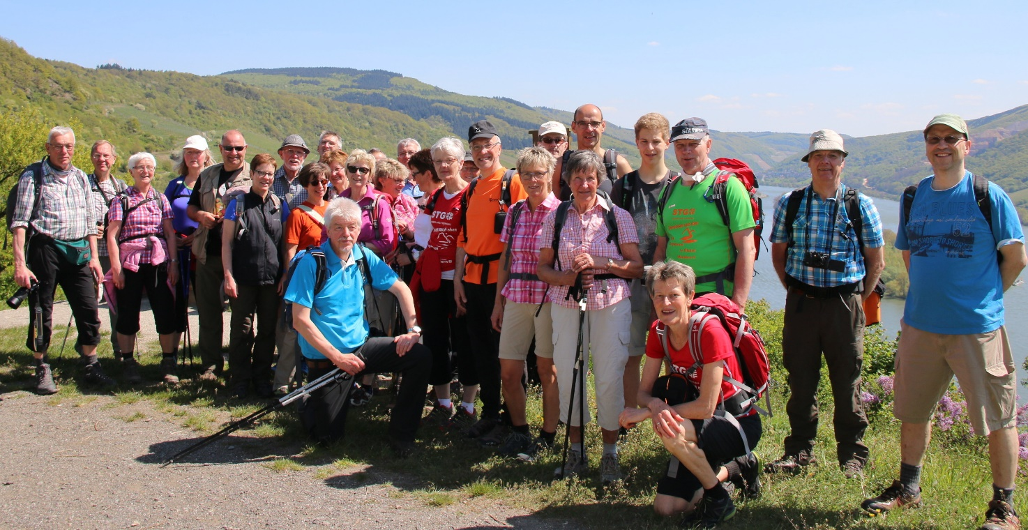
Die Gruppe oberhalb von Lorch

Beste Bedingungen für die 28 Wanderinnen und Wanderer, die das Angebot des Siegerland Turngaus im Aktionsjahr Natursport nutzten und an dem langen Wochenende um Himmelfahrt herrliche Tagestouren am Rhein unternahmen. Ehrenfried und Juliane Scheel (im Vorstand des Turngaus)
hatten alles bestens vorbereitet, damit das Wanderwochenende ein Erfolg wurde: ein wunderschönes Hotel in der ehemaligen Volksschule Lorch, anspruchsvolle Touren auf dem Rheinsteig sowie der linksrheinischen Seite und gemütliche Abende.

Bei strahlendem Sonnenschein führte die Wanderung am ersten Tag von Kaub nach Lorch. Über den Gutenfelssteig wurde schnell die Höhe des Rheinsteiges erreicht. In stetigem leichten Auf und Ab führte der Panoramaweg durch Weinberge und lichte Wälder von Rheinland-Pfalz nach Hessen, vorbei an der Ruine Nollig bis schließlich hinunter nach Lorch.

Die zweite Tagestour startete die Gruppe in Rüdesheim, wo oberhalb des Weinstädtchens das imposante Niederwalddenkmal mit der großen Germania alle sehr beeindruckte. Auf dem Rheinsteig ging es weiter zum herrlichen Aussichtsplatz an der Rossel und beim Jagdschloss Niederwald hinunter nach Assmannshausen, dem alten, vor allem für seine vorzüglichen Rotweine bekannten Weinort. Nun hieß es, den Höllenberg zu bezwingen und wieder an Höhe zu gewinnen. Hatten die meisten Vertreter des Siegerland Turngaus geglaubt und gehofft, der Rheinsteig würde nun leicht abfallend bis nach Lorch führen, hielt das Ende der zweiten großen Tour (22 km) noch einen deftigen Anstieg im Bächergrund bereit. Doch dann endlich führte der Weg durch die Weinberge hinunter nach Lorch.

„Rheinüber“ hieß es am dritten Wandertag. Nachdem die Turnerinnen und Turner mit der Fähre nach Niederheimbach übergesetzt hatten, ging es auf herrlichem Weg durch die Weinberge nach Oberheimbach. Bei der Heilig-Kreuz-Kapelle am Ortsende wartete ein langer Aufstieg auf die Wandersleut aus 15 Vereinen des Turngaus. Am Feuerlöschteich auf dem Heideberg war die Höhe erreicht und alle gönnten sich auf dem wunderschön angelegten Rastplatz eine ausgiebige Mittagspause, in der das Pausenbrot – wie es sich für eine Klassenfahrt gehört – aus dem Rucksack geholt wurde. Auch für die Abkühlung der Füße war das erfrischende Wasser eine Wohltat. Ein weiterer Höhepunkt auf dem Rhein-Burgenweg ließ nicht lange auf sich warten. Der Aussichtsturm Siebenburgenblick oberhalb der Burg Sooneck überraschte mit grandioser Schau auf das Mittelrheintal mit seinen vielen Burgen und Ruinen. Über den Martinspfad und den abschließenden Märchenpfad schlossen die Siegerländer, Olper und Westerwälder die Runde wieder an der Fähre in Niederheimbach.

Am letzten Abend genossen die Wanderinnen und Wanderer nach einer Weinprobe ein leckeres Abendessen im Weingut. Die beiden Organisatoren ließen der Gruppe ein herzliches Dankeschön für das wunderbare Miteinander, die starken Leistungen beim Wandern und jede Menge Spaß und Geselligkeit zukommen. Nicht zu vergessen, die schönen Überraschungen wie der Hochzeitstag von Gisela und Manfred, die die Gruppe morgens zum Frühstück in der Original-Hochzeitskleidung empfingen.
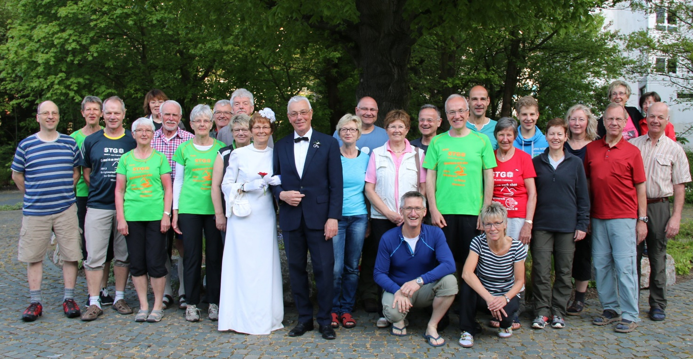
Für alle ging das Himmelfahrts-Wanderwochenende des Turngaus nach drei anstrengenden, aber herrlichen Wandertagen viel zu schnell vorbei, für den 14-jährigen Max ebenso wie für den 78-jährigen Erich.

Bericht und Fotos: Juliane Scheel

